Documentacao Academica do Sistema da Republica
DER e Endpoints da API

1. Visao Geral
Este documento apresenta, em formato academico, o Diagrama Entidade-Relacionamento (DER) e os principais endpoints da API do Sistema da Republica. O objetivo e apoiar a apresentacao do MVP de forma clara e organizada.

2. DER
A figura a seguir representa as entidades centrais do sistema, seus atributos essenciais e os relacionamentos com cardinalidades.
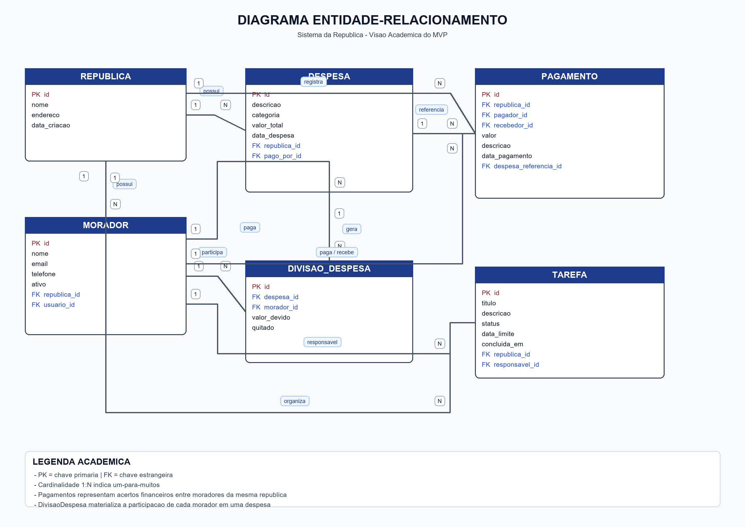
Interpretacao resumida do DER:
- Uma republica possui varios moradores, despesas, pagamentos e tarefas.
- Cada despesa pertence a uma republica e registra qual morador realizou o pagamento inicial.
- A entidade DivisaoDespesa representa quanto cada morador deve em cada despesa.
- Pagamentos registram os acertos financeiros entre moradores, inclusive com referencia opcional a uma despesa.
- Tarefas pertencem a uma republica e podem ser atribuidas a um morador responsavel.

3. Endpoints da API
- Autenticacao
- POST /api/auth/cadastro/
- POST /api/auth/login/
- POST /api/auth/logout/
- GET /api/auth/me/
- Republicas
- GET /api/republicas/
- POST /api/republicas/
- GET /api/republicas/<id>/
- GET /api/republicas/<id>/resumo-financeiro/
- Moradores
- GET /api/moradores/
- POST /api/moradores/
- GET /api/moradores/<id>/
- PUT/PATCH /api/moradores/<id>/
- DELETE /api/moradores/<id>/
- Despesas
- GET /api/despesas/
- POST /api/despesas/
- GET /api/despesas/<id>/
- PUT/PATCH /api/despesas/<id>/
- DELETE /api/despesas/<id>/
- Divisoes de Despesa
- GET /api/divisoes/
- POST /api/divisoes/
- GET /api/divisoes/<id>/
- PUT/PATCH /api/divisoes/<id>/
- DELETE /api/divisoes/<id>/
- Pagamentos
- GET /api/pagamentos/
- POST /api/pagamentos/
- GET /api/pagamentos/<id>/
- PUT/PATCH /api/pagamentos/<id>/
- DELETE /api/pagamentos/<id>/
- Tarefas
- GET /api/tarefas/
- POST /api/tarefas/
- GET /api/tarefas/<id>/
- PUT/PATCH /api/tarefas/<id>/
- DELETE /api/tarefas/<id>/
- Dashboard
- GET /api/dashboard/overview/

4. Observacao Final
O material foi preparado para uso em apresentacao academica. Caso voce queira, esta base ainda pode ser expandida com objetivos, regras de negocio e exemplos de requisicao e resposta.

